附件2：滁州学院学生评教流程
一、电脑端：
1.登录滁州学院综合服务门户：
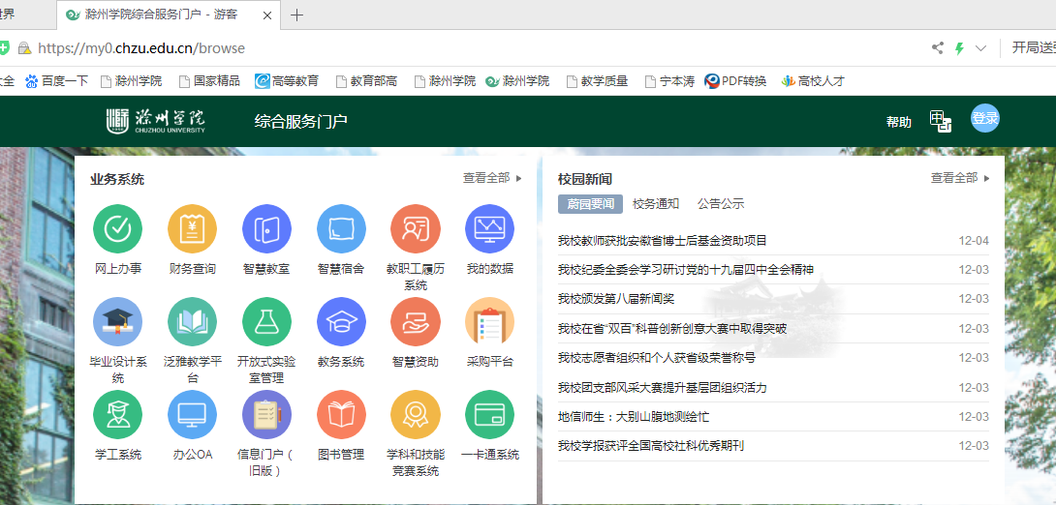
网址：https://my0.chzu.edu.cn/browse
2.点击页面右上角“登录”按钮，进入统一身份认证界面：
登录账号：学生学号
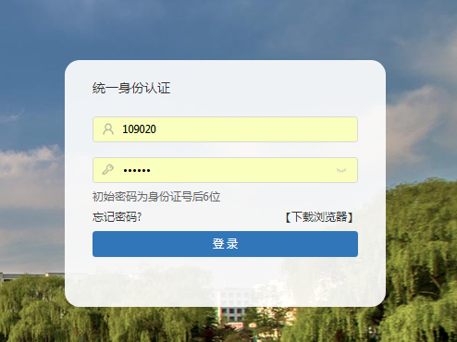
登录密码：初始密码为本人身份证后六位

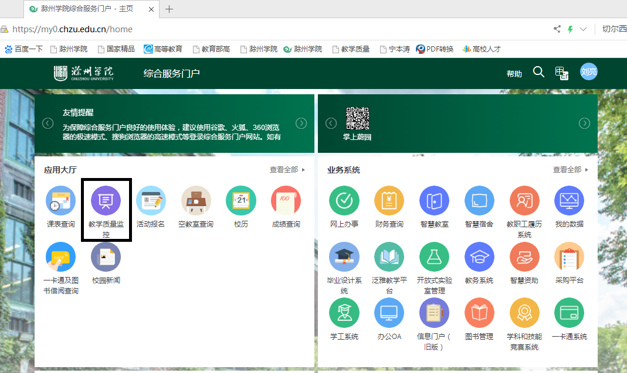
3．点击 “教学质量监控”（如下图黑色矩形框区域）；（首次使用若该区域无此模块，可前往本区域右上角“查找全部”进行模块查找）；
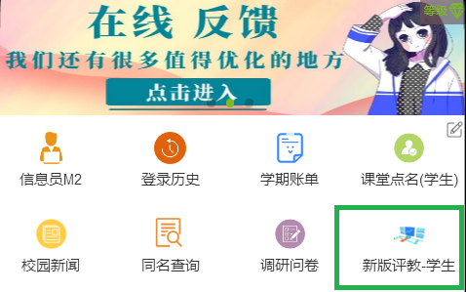
3.进入如下界面后，点击“新版评教-学生”，（如下图绿色矩形框区域）；
4. 进入“新版评教-学生”后，可点击选择本学期开设的任一门课程，填写评价调查表，对该课程的授课教师的教学工作情况进行评价；评价结束后，可点击下端的“提交问卷”，提交成功后不能更改；
7.如果本学期有多门课程，请采用同样的方式依次对其他课程做出评价。
二、手机端：
1.用手机下载并安装滁州学院综合服务门户APP——掌上蔚园，（该软件可在手机应用市场直接搜索并下载），
学生登录初始账号：学号，初始密码：本人身份证后六位数字。
2.点击图标进入以下界面：（绿色矩形框标识为点击位置）
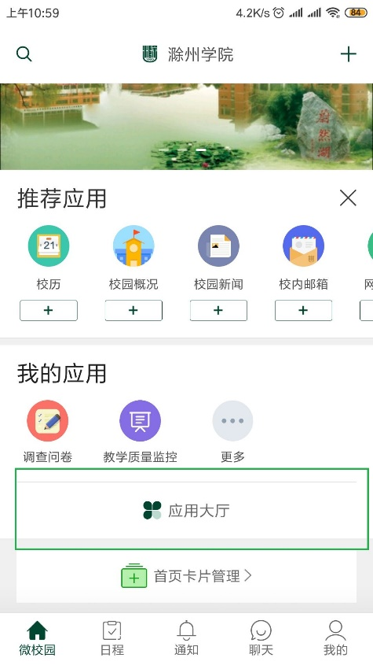
3.首次登陆点击“应用大厅”：查找并点击“教学质量监控”：（如下图）
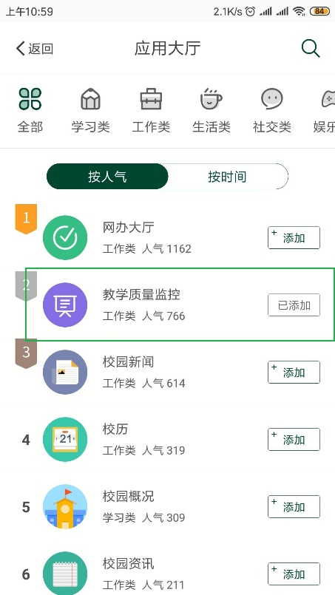
4.若进入如下界面，点击下方：“打开”
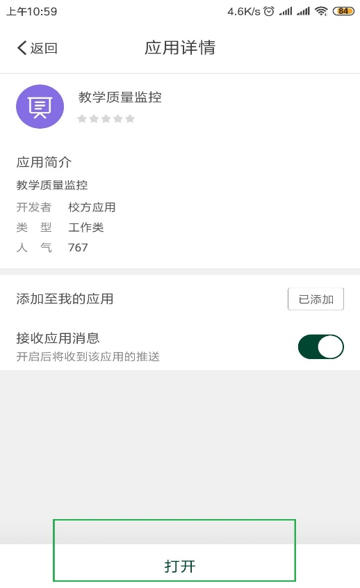

5．进入教学质量评价平台界面，点击“新版评教-学生”：
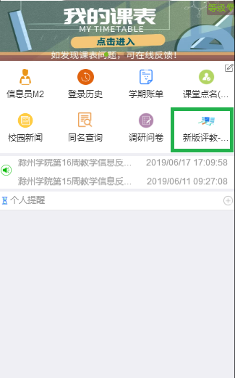
6. 进入“新版评教-学生”后，可点击选择本学期开设的课程，填写评价调查表，对该课程的授课教师的教学工作情况进行评价；评价结束后，可点击下端的“提交问卷”，提交成功后不能更改；
7.如果本学期有多门课程，请采用同样的方式依次对其他课程做出评价。

